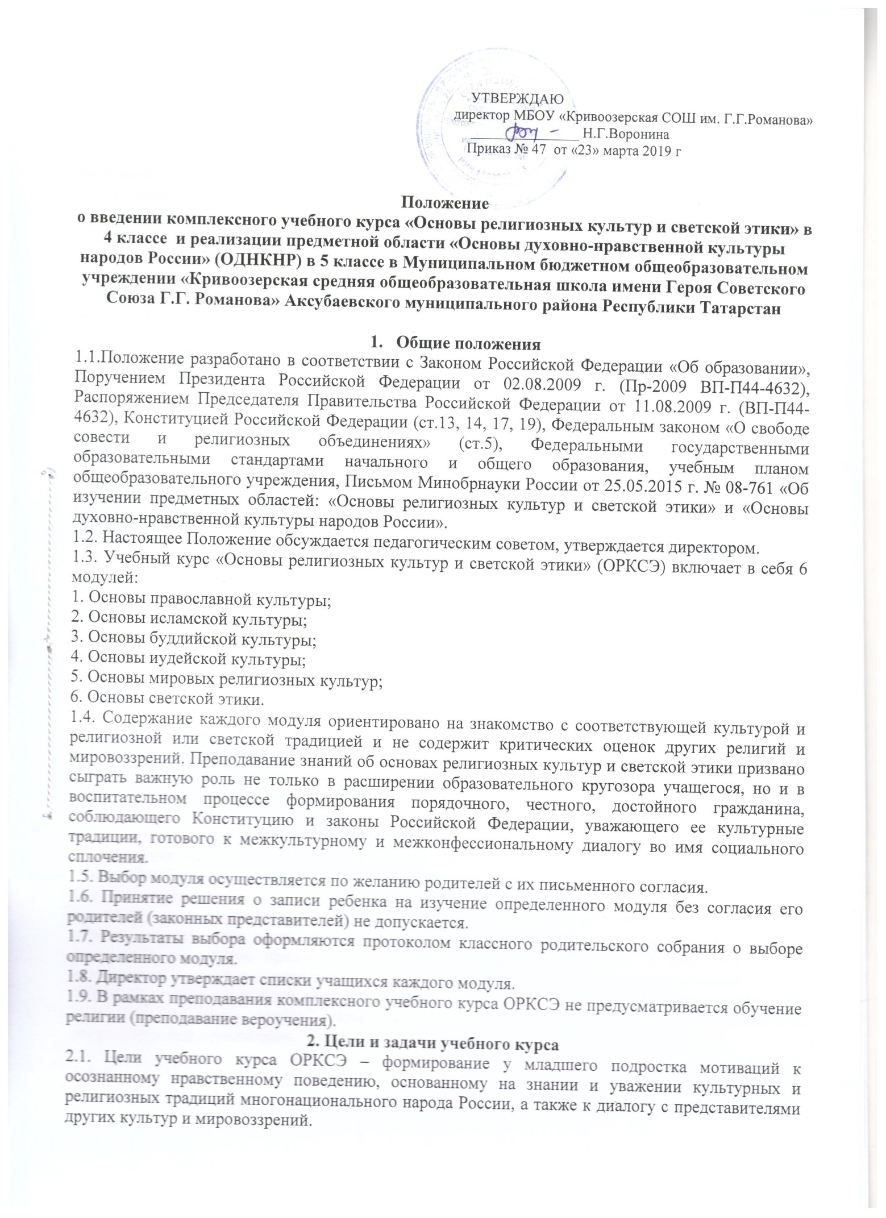Задачи учебного курса ОРКСЭ:
1. знакомство обучающихся с основами православной, мусульманской, буддийской, иудейской культур, основами мировых религиозных культур и светской этики;
2. развитие представлений младшего подростка о значении нравственных норм и ценностей для достойной жизни личности, семьи, общества;
3. обобщение знаний, понятий и представлений о духовной культуре и морали, полученных обучающимися в начальной школе, и формирование у них ценностно-смысловых мировоззренческих основ, обеспечивающих целостное восприятие отечественной истории и культуры при изучении гуманитарных предметов на ступени основной школы;
4. развитие способностей младших школьников к общению в полиэтнической и многоконфессиональной среде на основе взаимного уважения и диалога во имя общественного мира и согласия.
2.2. Предметная область «Основы духовно-нравственной культуры народов России» (далее – предметная область ОДНКНР) в соответствии с вводимым федеральным государственным образовательным стандартом основного общего образования с 1 сентября 2015 года должна обеспечить, в том числе знание основных норм морали, культурных традиций народов России, формирование представлений об исторической роли традиционных религий и гражданского общества в становлении российской государственности. Предметная область ОДНКНР является логическим продолжением предметной области (учебного предмета) ОРКСЭ начальной школы. В рамках предметной области ОДНКНР возможна реализация учебных предметов, учитывающих региональные, национальные и этнокультурные особенности народов Российской Федерации, которые обеспечивают достижение следующих результатов: воспитание способности к духовному развитию, нравственному самосовершенствованию; воспитание веротерпимости, уважительного отношения к религиозным чувствам, взглядам людей или их отсутствию; знание основных норм морали, нравственных, духовных идеалов, хранимых в культурных традициях народов России, готовность на их основе к сознательному самоограничению в поступках, поведении, расточительном потребительстве; формирование представлений об основах светской этики, культуры традиционных религий, их роли в развитии культуры и истории России и человечества, в становлении гражданского общества и российской государственности; понимание значения нравственности, веры и религии в жизни человека, семьи и общества; формирование представлений об исторической роли традиционных религий и гражданского общества в становлении российской государственности. Предметная область ОДНКНР может быть реализована через:
1) занятия по предметной области ОДНКНР, учитывающие региональные, национальные и этнокультурные особенности региона России, включенные в часть учебного плана, формируемую участниками образовательных отношений;
2) включение в рабочие программы учебных предметов, курсов, дисциплин (модулей) других предметных областей тем, содержащих вопросы духовно-нравственного воспитания;
3) включение занятий по предметной области ОДНКНР во внеурочную деятельность в рамках реализации Программы воспитания и социализации обучающихся.
Согласно нормам части 2 статьи 28 Федерального закона образовательные организации свободны в определении содержания образования, выборе учебно-методического обеспечения, образовательных технологий по реализуемым ими образовательным программам. Принятие решения о реализации предметной области ОДНКНР через урочную и (или) внеурочную деятельность, а также решения о выборе учебно-методического обеспечения предметной области ОДНКНР, включение учебных модулей, содержащих вопросы духовно-нравственного воспитания, в учебные предметы других предметных областей относится к компетенции конкретной образовательной организации.

3. Программно-методическое обеспечение учебного курса
1. Обучение курса ОРКСЭ, ОДНКНР ведется по учебникам и учебным пособиям, рекомендованным Министерством образования и науки Российской Федерации.
2. Учебные пособия «Основы православной культуры», «Основы исламской культуры», «Основы буддийской культуры», «Основы иудейской культуры», «Основы мировых религиозных культур» и «Основы светской этики» подготовлены для экспериментального курса «Основы религиозной культуры и светской этики» для 4-5 классов основной школы.
3. Каждый ученик получает одно из шести предлагаемых учебных пособий, имеющих общую структуру из четырех блоков и связанных общими методологическими принципами, а также целями и задачами курса указанными выше.
4. В качестве методологического принципа разработки всех учебных пособий выбран культурологический подход, способствующий формированию у учащихся первоначальных представлений об основах религиозных культур и светской этики, учитывающий уже имеющийся круг знаний учащихся, а также межпредметное взаимодействие. Все учебные пособия курса ОРКСЭ, ОДНКНР адаптированы с учетом возрастного восприятия младших подростков.
4. Организация преподавания курса
1. Образовательное учреждение на основе определения образовательных, культурных и религиозных потребностей обучающихся и их родителей (законных представителей), а также собственных возможностей организации образовательного процесса самостоятельно определяет перечень модулей учебного курса ОРКСЭ, предлагаемых для изучения.
2. Преподавать курс ОРКСЭ, ОДНКНР могут педагоги школы - учителя начальных классов, учителя гуманитарных предметов с необходимой квалификацией, прошедшие соответствующую подготовку.
3. При необходимости администрация школы может приглашать для проведения уроков по отдельным модулям педагогов из других образовательных учреждений, но они должны иметь опыт работы со школьниками, а также свидетельство о прохождении курсов повышения квалификации, дающее право преподавания «Основ религиозных культур и светской этики» в общеобразовательной школе.
4. В процессе изучения курса ОРКСЭ, ОДНКНР не предусмотрено выставление отметок учащимся. Результативность учащихся по курсу определяется на основании выполнения творческих работ, проектов, самооценки деятельности учеником, своих достижений (портфолио). 5. По учебному курсу ОРКСЭ, ОДНКНР не предусмотрены большие домашние задания, требующие поиска дополнительной информации в книгах или Интернете.
5. Организация системы оценивания учебных достижений обучающихся.
2.1. Исключается система балльного (отметочного) оценивания. Не допускается использование любой знаковой символики, заменяющей цифровую отметку. Допускается лишь словесная объяснительная оценка.
2.2. Оцениванию не подлежат: темп работы ученика, личностные качества школьников, своеобразие их психических процессов (особенности памяти, внимания, восприятия, темп деятельности и др.).
2.3. Оцениванию подлежат индивидуальные учебные достижения обучающихся (сравнение сегодняшних достижений ребенка с его собственными вчерашними достижениями). Положительно оценивается каждый удавшийся шаг ребенка, попытка (даже неудачная) самостоятельно найти ответ на вопрос. Оценке подлежит не только когнитивная составляющая ответа, а прежде всего качество ответов: в чем ребенок видит ценность того или иного жизненного явления и насколько ярко и образно он может сформулировать, аргументировать свои мысли. Необходимо поощрять любое проявление инициативы, желание высказаться, ответить на вопрос, поработать у доски. Учить детей осуществлять самоконтроль: сравнивать свою работу с образцом, находить ошибки устанавливать их причины, самому вносить исправления. Осуществление информативной и регулируемой обратной связи с учащимися должно быть ориентировано на успех, содействовать становлению и развитию самооценки. Оценивание должно быть направлено на эффективное обучение и научение ребенка.
2.4. Для оценивания учебных достижений обучающихся использовать аутентичные способы (технология портфолио). Технология портфолио: составление портфеля творческих работ и достижений ученика, что позволит учащимся производить самооценку своей деятельности в курсе ОРКСЭ и ОДНКНР.
2.5. По ОРКСЭ и ОДНКНР контрольные работы не проводятся. Для оперативного контроля знаний и умений по курсу можно использовать систематизированные упражнения и тестовые задания разных типов, творческие работы.
2.6. По ОРКСЭ и ОДНКНР безотметочная система оценивания устанавливается в течение всего учебного года.
2.7. При интегрированном изучении содержания курса «Основы духовно-нравственной культуры народов России» на странице классного журнала учебного предмета, с содержанием которого интегрируется содержание ОДНКНР, отметка может быть выставлена только за содержание учебного предмета.
6. Организация работы с родителями
1. На общешкольном родительском собрании родители знакомятся с целями и задачами курса ОРКСЭ, ОДНКНР, его структурой, основным содержанием и организацией обучения.
2. Родители знакомятся с содержанием всех модулей курса и учебников в школьной библиотеке.
3. Классные руководители организуют консультации с учителями-предметниками, ведущими курс ОРКСЭ, ОДНКНР для родителей (законных представителей) затрудняющихся в выборе модуля.
4. На классном родительском собрании результаты выбора определенного модуля оформляются протоколом.
5. Классный руководитель перед началом обучения организует сбор письменных согласий (заявлений) родителей о выборе модуля.
6. Родители имеют право знакомиться с теоретическим материалом урока, методами и формами обучения, с творческими работами учащихся, выполненными после изучения темы.
7. Срок действия Положения не ограничен

